«УТВЕРЖДАЮ»
«____» __________200 г.

Проект

№ 182

Организация спутниковых каналов Москва-Норильск для предоставления в аренду спутниковых каналов связи с продажей оборудования ЗССС.

Исполнитель:

Менеджер отдела продаж:

Согласовано:
1-ый заместитель генерального директора
Коммерческий директор
Директор по системной интеграции
Финансовый директор
Директор по эксплуатации
Директор направления электросвязи
Начальник ОСС | ______________________

1 Задание на проектирование. 3
2 Инженерно-техническое решение. 5
2.1 Техническое решение 5
2.2 Схема организации связи 7
2.3 Функциональная схема ЗССС в г. Норильске. 8
2.4 Диаграмма уровней ЗССС Норильска по приему 9
2.5 Диаграмма уровней ЗССС в Норильске по передаче 10
3 Расчет затрат по проекту 11
3.1 Капитальные затраты на приобретение оборудования 11
3.2 Монтаж и пусконаладочные работы 12
3.3 Доставка оборудования 12
3.4 Затраты на легализацию станции 12
3.5 Единовременные затраты 12
3.6 Периодические затраты 13
4. График реализации проекта 14
5. Коммерческая часть 15
6 Экономическая часть 17
6.1 Расчет экономической эффективности по движению денежных средств 17
6.2 Расчет экономической эффективности по доходам и расходам 17
6.3 Вывод об экономической целесообразности проекта 17
7. Приложения 18

Задание на проектирование.

Задание на проектирование по проекту
«Организация спутниковых каналов Москва-Норильск для предоставления в аренду спутниковых каналов связи с продажей оборудования ЗССС».

Требуемый срок исполнения: 200 г.
Приоритет задачи: высокий
Заказчик: Коммерческая дирекция
Ответственный исполнитель: Дирекция развития

Согласно запроса компании ООО «ЕвроКом» требуется установить ЗССС в г.Норильск и организовать спутниковые каналы связи:
- дуплексный асимметричный канал Москва (ММТС9) – Норильск пропускной способностью 4096/1024;
- дуплексный симметричный канал Москва (ММТС9) – Норильск пропускной способностью 1024/1024;
- дуплексный симметричный канал Красноярск – Норильск пропускной способностью 2048/2048.
При разработке проекта необходимо учесть следующее:
- Результаты обследования в соответствии с ордером № от 200 г.
- Оборудование ЗССС передается в собственность «ЕвроКом» по договору купли-продажи.
- Работы по согласованию места установки ЗССС в Норильске с местными органами управления, подготовке фундамента для антенны и помещения для размещения оборудования ЗССС выполняет Заказчик.
- Рекомендации, приведенные в отчете о результатах командировки инженера ОСС в Норильск для обследования места установки антенны ЗССС.
- Монтаж ЗССС осуществляется специалистами ЗАО «Планета»
- Необходимо разработать эксплуатационное соглашение, предусматривающее условия удаленного мониторинга ЗССС, вопросы обслуживания и замены вышедшего из строя оборудования

В пояснительной записке к проекту отразить следующие разделы:
- Описание выбранного технического решения.
- Расчет затрат спутникового ресурса и если требуется наземного ресурса.
- Подробную спецификацию оборудования с указанием его стоимости.
- Смету затрат на выполнение работ по проектированию, доставке оборудования, монтажу и вводу в эксплуатацию, легализацию ЗССС.
- Календарный график выполнения проекта с указанием наименования процесса, его продолжительности и ответственных за процесс.
- Гарантийные обязательства по обслуживанию и замене поставляемого оборудования.
- Расчет экономической эффективности. (Ответственные КД и ФД).

Заказчик Ответственный исполнитель

________________ _________________
«___» __________ 200 г. «____» ___________ 200 г.

Инженерно-техническое решение.

Техническое решение

В соответствии с техническим заданием на проектирование разработан проект по установке ЗССС в г. Норильске , обеспечивающей организацию :
- дуплексного асимметричного канала связи Москва(ММТС-9)- Норильск , пропускной способностью 4096/1024 Кб/с;
- дуплексного симметричного канала связи Москва (ММТС-9)- Норильск , пропускной способностью 1024/1024 Кб/с;
- дуплексного симметричного канала связи Норильск- Красноярск , пропускной способностью 2048/2048 Кб/с.
В соответствии с дополнением к ордеру № от проект будет реализован в два этапа. На первом этапе производится установка ЗССС в г .Норильске в конфигурации, позволяющей обеспечить сервис в соответствии с техническим заданием, и организуются два потока на Москву. На втором этапе в после получения от заказчика требований к ЗССС в г. Красноярске будет разработан отдельный проект или дополнение к данному проекту на установку ЗССС в г. Красноярске и организацию потока 2048Кб/с Норильск –Красноярск.
Схема организации связи соответствующая первому этапу реализации проекта представлена в разделе 2.2. Спутниковый модем CDM-600 в конфигурации 8-PSK ¾ Turbo, предназначенный для организации асиметричного канала 4096/1024 Кб/с стыкуется по интерфейсу V.35 c дополнительно установленным на ЗССС в Москве маршрутизатором Cisco 2651, принадлежащим ООО «ЕвроКом», который в свою очередь подключается к коммутатору Catalist 3524 по интерфейсу 10 Base Т. Этот коммутатор соединен с аналогичным коммутатором, расположенным на 12 этаже ММТС-9 через коммутатор Cisco 3548, установленный в ОТС ЗАО «Планета» и опто-волоконную сеть ЗАО «Планета». Канал с выхода второго спутникового модема E1/G.703/1024 Кб/с через существующую сеть STM-4 подается на СППГ РПГ, расположенный на втором этаже М-10 в ЛАЦ СТ. Конфигурация модема аналогична первому: 8-PSK ¾ Turbo. На стороне ЗССС г.Норильска в зоне ответственности ООО «ЕвроКом» симметричный канал 1024/1024Мб/с подается на маршрутизатор Cisco 5350, имеющий в своем составе незадействованные порты V.35. В связи с этим целесообразно провести работы по стыковке спутникового модема и маршрутизатора по интерфейсу V.35. Если устойчивой работы канала добиться не удастся, то, по согласованию с представителями ООО «ЕвроКом», маршрутизатор Cisco 5350 будет дооборудован портом Е1 и стык будет осуществлен по интерфейсу G.703.
Требуемые каналы связи предполагается организовать через ИСЗ Intelsat-906, находящийся в позиции 64 в.д. геостационарной орбиты. Ввиду того, что угол места проектируемой станции при работе через вышеуказанный ИСЗ, составляет 10 градусов, предварительно были проведены работы по измерению высот сопок, находящихся в створе ИСЗ с помощью теодолита, которые показали, что сопка с максимальной высотой 514 метров не будет блокировать сигнал и запас по углу места, измеренный по нижней кромке зеркала составит 5 градусов.
По результатам обследований, выполненных в рамках заказов № от и № от было показано, что требуемые для организации перечисленных в задании на проектирование каналов энергетические параметры при работе в направлении Москвы на ЦЗСС VSAT с диаметром зеркала 18м и в направлении Красноярска на ЗССС с диаметром зеркала 4.5м будут достигнуты при установке в Норильске ЗССС с диаметром зеркала 4.5м и с усилителем мощности 100 Вт.
Функциональная схема ЗССС г. Норильска представлена в разделе 2.3. В целях сокращения затратной части проекта резервирование спутниковых модемов и оборудования приемо-передающего тракта по требованию коммерческой дирекции не предусмотрено.
В тракте передачи сигналы с выходов Tx модемов CDM-600 суммируются и подаются на вход конвертора БПР70-6/4, с выхода которого после преобразования по частоте и усиления подаются на усилитель мощности УМ5964-100 и далее, после усиления в нем, излучаются антенной в направлении ИСЗ. Принятый антенной сигнал поступает на вход МШУ, усиливается и подается на вход конвертора БПР70-6/4 где подвергается дополнительному усилению и преобразованию по частоте. С выхода конвертора сигнал через делитель подается на входы Rx спутниковых модемов. Питание МШУ осуществляется от конвертора БПР70-6/4 через отдельный разъем. Электропитание оборудования ЗССС осуществляется от однофазного источника бесперебойного питания PW9125-3000, который с дополнительным блоком батарей PW9125 BAT 3000 обеспечивает время автономной работы не менее 30 минут. Возможность проведения регламентных работ и ремонта ИБП без отключения нагрузки обеспечивается модулем сервисного байпасса. Мониторинг ИБП осуществляется по сети Интернет через модуль ConnectUPS-X Web/SNMP.
Для организации удаленного контроля оборудования ЗССС используется система DAMA , в составе шасси 7800, RSCU и трех канальных блоков.
Диаграммы уровней земной станции спутниковой связи по приему и передаче представлены в разделах 2.4 и 2.5.

2.2 Схема организации связи

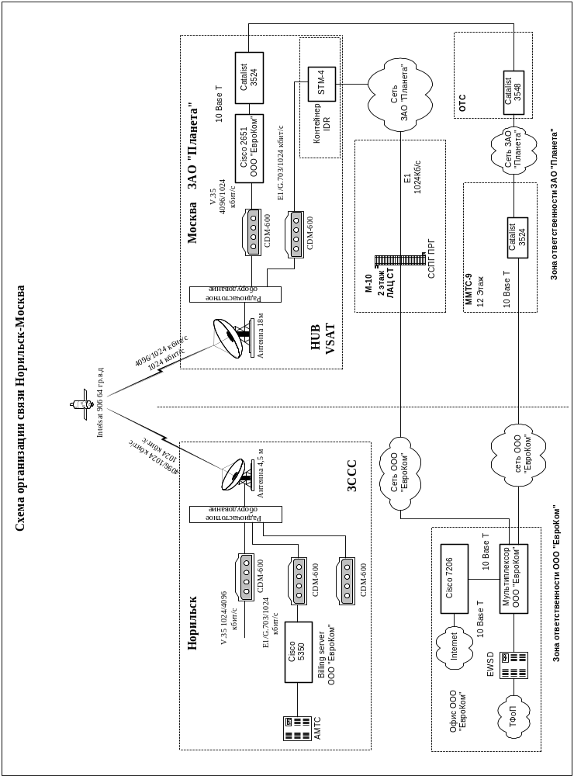

Функциональная схема ЗССС в г. Норильске.
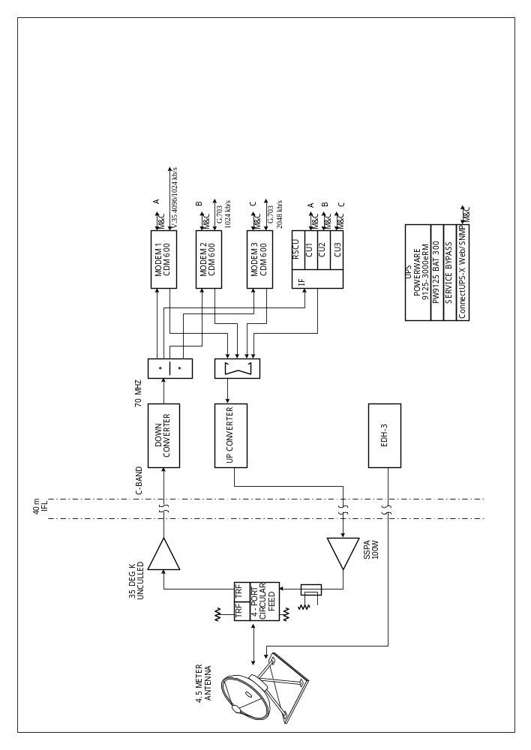

Диаграмма уровней ЗССС Норильска по приему

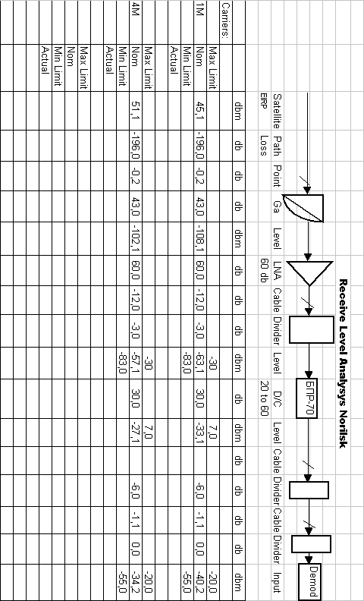

Диаграмма уровней ЗССС в Норильске по передаче

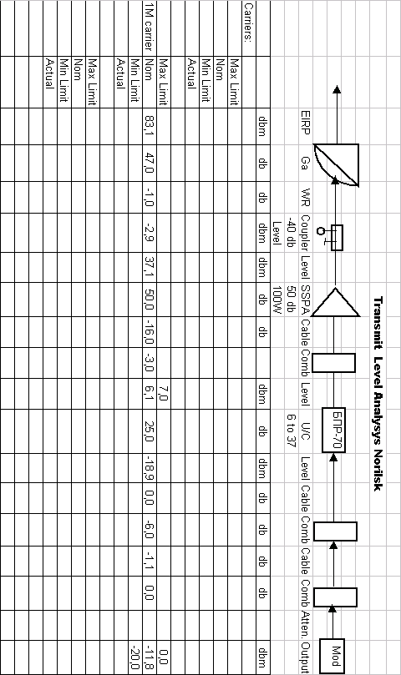

3 Расчет затрат по проекту
Согласовано:

_________
_________
_________

3.1 Капитальные затраты на приобретение оборудования
 | Стоимость оборудования ЗССС в г.Норильске
# | Наименование | Поставщик | Кол-во | Стоимость ед., USD | Стоимость всего, USD
1. | Оборудование, инсталлируемое в Норильске
 | Антенна 4.5 м С-диапазона в составе опорно-поворотное устройство, облучатель с волноводным трактом | Телинтех *) | 1 | 6000 | 6000
 | Малошумящий усилитель LNA Miteq AMFW-5S-340420-35(p/n 134466-35) | TTA | 1 | 2200 | 2200
 | Система усилителя мощности, включающая усилитель мощности 100 Вт, С-диапазона | Радис | 1 | 14 000,00 | 14000
 | Спутниковый модем СDM-600, V.35, G.703 | TTA | 2 | 6100,00 | 12200
 | Спутниковый модем CDM-600, G.703, D&I | TTA | 1 | 6800,00 | 6800
 | Источник бесперебойного питания PW 9125 3000 ВА | MAS | 1 | 3 000,00 | 3000
 | Стойка | Телинтех *) | 1 | 2 500,00 | 2500
 | Кабель электропитания, щиток, автоматы, металлорукав |  | 1 | 500,00 | 500
 | Кабель Belden 1186A(150м) , BNC-разъемы (50шт) | Евротрейд | 1 | 300,00 | 300
 | Конвертор БПР70-6/4 | Радис | 1 | 4800 | 4800
 | Кабель LDF2-50A(150м), N-коннекторы (20шт) | TTA | 1 | 1 200,00 | 1200
 |  |  |  |  | 53500
 | НДС 18% |  |  |  | 9630
 | Итого с НДС |  |  |  | 63130
2. | Оборудование, устанавливаемое в Москве
 | Спутниковый модем CDM-600, V.35, G.703 | TTA | 1 | 6100 | 6100
 | Спутниковый модем CDM-600, G.703, D&I | TTA | 1 | 6800 | 6800
 | НДС 18% |  |  |  | 2322
 | Итого с НДС |  |  |  | 15222

*) на основании взаимозачетов между ЗАО «Планета» и ООО «Телинтех»

3.2 Монтаж и пусконаладочные работы

 | Наименование, описание оборудования, услуги, затраты | Производитель | Кол-во | Стоимость ед., USD | Стоимость всего, USD
 | Транспортировка монтажного инструмента | Планета |  | 450,00 | 450,00
 | Проезд и проживание 3-х специалистов Телепорт-ТП (15 дней) | Планета | 3 | 1220 | 3660
 | Использование грузоподъемной техники для монтажа |  |  | 1000 | 1000
 | Итого за монтаж и пусконаладочные работы |  |  |  | 5 110,00

3.3 Доставка оборудования

 | Наименование, описание оборудования, услуги, затраты | Стоимость всего, USD
 | Доставка спутниковой станции в г.Норильск (догрузом) | 4000

3.4 Затраты на легализацию станции

 | Наименование, описание оборудования, услуги, затраты | Стоимость всего, USD
 | Получение заключения по ЭМС в ГСПИ РТВ | 967
 | Рабочий проект | 5 000
 | Получение разрешения на использование радиочастот | 534
 | Согласование санпаспорта в СЭС | 667
 | Оформление разрешения на эксплуатацию РЭС | 34
 | Экспертиза рабочего проекта (20% от стоимости проекта) | 600
 | Международная координация | 1 000
 | Всего затрат | 8802

3.5 Единовременные затраты.
№ | Наименование ресурсов | Стоимость выделения ресурса , USD
1 | Выделение места под установку маршрутизатора на ЦЗСС | 50,00
2 | Включение VLAN от ЦЗССС до ММТС-9 | 600,00
3 | Проключение потока 1.024М до М-10 | 600,00
4 | Итого | 1250,00

3.6 Периодические затраты

№ | Наименование сетевых ресурсов | Объем выделяемого ресурса (MHz,U) | Стоимость выделения единицы ресурса, (USD/MHz,USD/U) | Арендная плата или ежемесячный платеж USD
1 | Спутник Intelsat-906 64 гр. в.д. | 4,46 | 2100,00 | 9366,00
2 | VLAN от ЦЗССС до ММТС-9 | 4,00 | 100,00 | 400,00
3 | Канал до М-10 | 1,00 | 100,00 | 100,00
3 | Арендные платежи за выделенное место под установку маршрутизатора на ЦЗССС | 2,00 | 50,00 | 100,00
4 | Итого |  |  | 9966,00

График реализации проекта

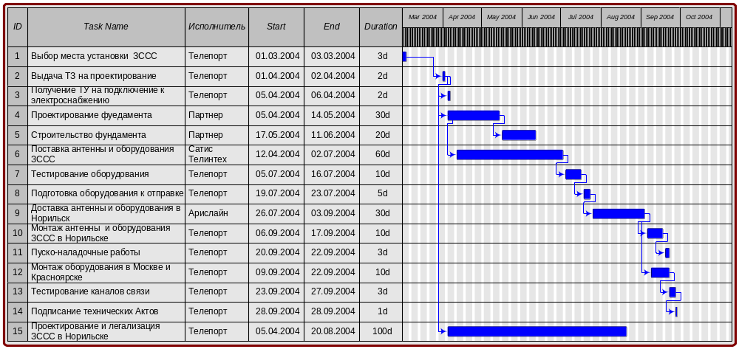

Коммерческая часть
Коммерческое обоснование проекта
Данный проект разрабатывается для оказания услуг ООО «ЕвроКом» по поставке оборудования ЗССС, выполнение монтажных и пуско-наладочных работ оборудования ЗССС, предоставление в арендное пользование каналов связи по направлению Москва-Норильск пропускной способностью 4096/1024 кбит/с и 1024/1024 кбит/с.
Для предоставления указанных услуг с Клиентом предполагается заключение договоров:
- поставка оборудования и выполнение монтажных и пуско-наладочных работ;
- предоставление в арендное пользование спутниковых каналов связи.

Порядок расчетов.
Единовременные платежи:
- за выполнение работ по поставке оборудования - 103 150$;
- доставка оборудования – 4 000$;
- монтаж и пуско-наладочные работы – 6 000$;
- получение разрешение на использование радиочастот, согласование санпаспорта в СЭС, оформление разрешения на эксплуатацию – 10 000$.
Итого платежей 123 150$, кроме того НДС 18 % - 22167$, итого 145 317$. Оплата осуществляется в рублях по курсу ЦБ РФ на дату платежа.
График платежей:
- 59 097 (Пятьдесят девять тысяч девяносто семь) долларов США после подписания Договора в течение 10 (десяти) рабочих дней со дня получения Покупателем счета или его факсимильной копии;
- 75 370 (Семьдесят пять тысяч триста семьдесят) долларов США после подписания Акта приема-передачи оборудования в течение 15 (пятнадцати) рабочих дней со дня получения Покупателем счета или его факсимильной копии;
- окончательный платеж в размере 10850 (Десять тысяч восемьсот пятьдесят) долларов США осуществляется Покупателем в течение 15 (пятнадцати) рабочих дней со дня получения счета от Продавца на основании подписанного Сторонами Акта о приемке выполненных работ по Договору в целом.

Ежемесячные платежи:
- предоставление в арендное пользование спутникового канала связи по направлению Москва-Норильск пропускной способностью 4096/1024 Кбит/с – 11000$ (без НДС) состоящего из участков:
- спутниковый канал Норильск (ЗССС клиента) – Москва (ЗССС Планета);
- VPN ЗССС Планета – ММТС-9 оборудование ЗАО «Планета».
- предоставление в арендное пользование спутникового канала связи по направлению Москва-Норильск пропускной способностью 1024/1024 Кбит/с – 5000$ (без НДС),состоящего из участков:
- спутниковый канал Норильск (ЗССС клиента)– Москва (ЗССС ЗАО «Планета»);
- канал пропускной способностью 1024 Кбит/с SDH сети VPN ЗССС ЗАО «Планета» – ММТС-10 оборудование ЗАО «Планета».
В стоимость аренды спутникового канала входит стоимость продления канала по наземной части до точки присутствия Клиента (согласно описанию услуги «Предоставление спутниковых каналов в аренду»).

Платежи за выполнение работ по проключению каналов не предусмотрены. Затраты на данные работы учтены в стоимости работ по поставке оборудования, монтажу и пуско-наладке.

Возможные риски по проекту.

1. Выход из строя оборудования в период гарантийного срока приведет к дополнительным затратам на его ремонт или замену, а также к перерыву в предоставлении услуг.

6 Экономическая часть

Расчет экономической эффективности по движению денежных средств.

Расчет экономической эффективности по доходам и расходам.

Вывод об экономической целесообразности проекта.

7. Приложения

